エコウイングあかし
（明石市環境基本計画推進パートナーシップ協議会）
入会のご案内

省資源・循環型ライフスタイルに向けて
省エネルギー・低炭素社会に向けて

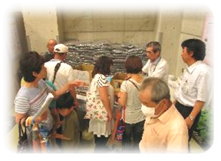
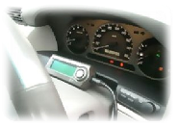
生ごみを利用した堆肥づくりのため、段ボールコンポストを配布
省エネルギー推進のための、
エコドライブ講習会

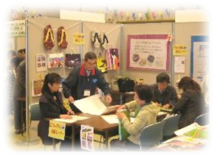
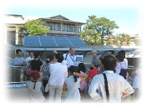
ポスターやチラシを利用した
エコバッグ作り
太陽光発電普及のため、
設備見学会

自然共生社会に向けて
環境学習・市民学習会の開催
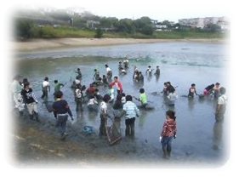
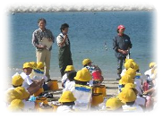
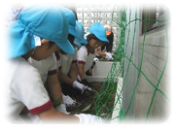
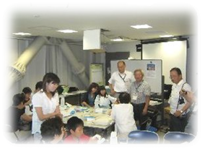
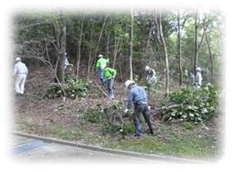
未来を担う子どもたちへの環境学習サポート
海岸・ため池ほか
毎月第１土曜日恒例！
金ヶ崎公園での里山整備、植生調査


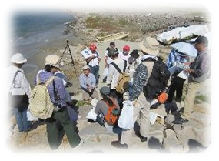
エコウイングあかしとは///
明石市環境基本計画を市民・事業者・行政が協働で実行・推進するために創られた団体です。
身近な自然の再発見！
谷八木海岸での自然観察会
連絡先：エコウイングあかし事務局 （明石市環境総務課）
TEL 078-918-5029 FAX 078-918-5586
『 入会のご案内 』
- 入会会員にはこんな特典
- ニュースレター、各種案内資料の送付
- 様々な活動や主催行事への参加
- 入会方法
下記“入会申込書”に必要事項をご記入いただき、事務局へ郵送、FAX、またはメールでご提出ください（メールご希望の方はデータをお送りいたします）。
会費は事務局へ持参いただくか、下記の入金先口座へご入金ください。
- 入金先口座
ゆうちょ銀行 口座名称：エコウイングあかし 口座番号：00920-7-202070
エコウイングあかし（明石市環境基本計画推進パートナーシップ協議会）
事務局：明石市環境部環境総務課内
〒674-0053 明石市大久保町松陰１１３１（明石クリーンセンター内）
☎（078）918-5029 FAX（078）918-5586
e-mail plan-ems@city.akashi.lg.jp
HPアドレス http://www.ecowing.net/index.html

エコウイングあかし入会申込書 年 月 日
氏名（団体の場合は団体名及び代表者名）

住所（団体の場合は事務所などの住所）
〒 －
☎ （ ） － FAX（ ） －
e-mail @
エコウイングあかしに関する案内は（メール・FAX・郵送）での送付を希望します
担当部署･職名･担当者名（団体の場合）

会費（該当箇所に○を記入してください。賛助会員は口数も記入してください。）
・正会員【個人】（500円／年） ・正会員【団体】（1,000円／年）
・賛助会員 口（1口1,000円／年）
※エコウイングあかしの活動趣旨に賛同していただける方は、賛助会員として支援いただくことも可能です。
あなたが希望する活動に○を記入してください（複数可）。
・「省資源」 ・「省エネルギー」 ・「自然共生」 ・「環境学習」
※記入いただいた個人情報は、エコウイングあかしの活動以外の目的には使用いたしません。

